令和7年2月21日
会員紹介特別企画
ＪＥＡＳ会員、関係各位
工業会 日本万引防止システム協会
会長 稲本 義範
科学保安講習会プロジェクトリーダー 青柳 秀夫

拝啓 時下ますますご清祥の段、お慶び申し上げます。平素は格別のご高配を賜り、厚くお礼申し上げます。

工業会 日本万引防止システム協会 主催「第5回科学保安検定講習会」ご案内

さて、工業会 日本万引防止システム協会では、第5回科学保安検定講習会を開催します。この講習会は、カメラ画像安全利用推進委員会と保安会社メンバーが立案し、当工業会が推奨する安全・安心の顔認証システムを活用し、効果的に安全に保安業務が遂行できるようになることを主眼に置いています。さらに、JEAS認定個人情報保護団体ページの各冊子を正しく理解しながら、防犯情報の活用と防犯会議の進め方を学ぶことで、ロス対策業務の水準向上と生産性向上の両立性を目指しております。
本講習会に、保安警備・施設警備・それらの運用サポートに携わる皆様が受講していただくことで、ご利用ユーザーのご満足度向上につながることを願っております。会場参加に加え、TV会議（Teams）での参加をご用意しました。
各事例を具体的に楽しく！お伝えしたいと考えております。多忙の中とは存じますが、万障お繰り合わせの上、お申込みくださいますよう何卒宜しくお願い申し上げます。
敬具
「第5回科学保安検定講習会」概要
- 目的
JEAS推奨顔認証システムを使って、効果的に安全に保安業務を遂行（分析や会議報告も含む）できるようになる。併せて、JEAS認定個人情報保護団体ページの各冊子を理解していただくことを目指します。
２．日時と会場
日時：2025年9月25日（木）13:00～17:10
会場：YOTSUYA TOWER 7階 高千穂交易㈱ セミナールーム または Teams参加
３．対象者： 保安業務、施設警備業務、防犯・総務系業務、ＬＰサポートに関わる方々
４．参加人員： 30名 ①希望者多数の場合は正会員優先とさせていただきます。
②対象者がいる会員は可能な限りご参加をお願いします。
③原則、キャンセルが無いようにしてください。
５．参加費用：JEAS会員企業・・5,000円税込/人、JEAS会員企業外・・10,000円税込/人
６．お振込先：9月19日（金）までにJEASの口座に参加費用をご入金ください。
みずほ銀行四谷支店 普通預金1956196 工業会日本万引防止システム協会
イメージ
７．修了証発行（JEAS登録番号入り）・・名刺サイズ
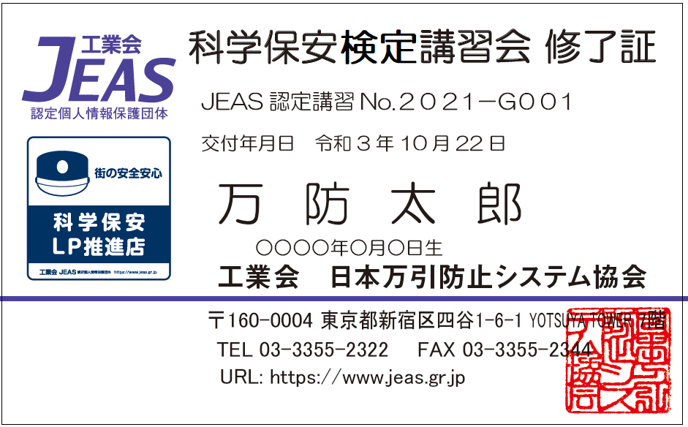
８．ご不明な点はJEAS事務局までお願いします。
℡03-3355-2322
尚、参加お申し込みを別添申込用紙にて9月19日
（金）までにE-mailまたはFAXにてご連絡ください
ますようお願い申し上げます。
９．本講習会は、（一社）全国警備業協会発行の「保
安警備業務の手引 第2版」を理解している方々を
対象としています。本研修会参加者は、「保安警備業務の手引第2版」※を必携いただくとともに、第3回「保安警備業務の手引第2版」講習会の動画（1時間46分）をご視聴ください。8月4日（月）より、講習会の視聴用アドレスをご案内します。（無料）
正担当 プロジェクトリーダー 青柳講師（㈱日本保安 代表取締役社長）
副担当 プロジェクト技術スキル向上WG長 林講師（㈱JSS 執行役員）
※テキストの注文は別紙の発注書参照のこと


会員紹介特別企画
「第5回科学保安検定講習会」当日のスケジュール案
（諸事により内容を一部変更する場合があります）
日時：2025年9月25日（金）13:00～17:10
時 間 内 容
１２：３０ 会場開場・受付開始 / Teams受付開始
１２：５５ 集合時間・諸注意説明
１３：００～１３：０５ 主催者挨拶 （5分）
１３：０５～１３：１０ 個人情報保護委員会ご来賓あいさつ （5分）
１３：１０～１３：２０ 推奨顔認証システム制度・全体説明 （15分）
１３：２０～１４：００ 顔認証を使った保安業務 （40分）
１４：００～１５：０５ 推奨顔認証システム機器説明 （65分）
１５：０５～１５：２０ 休憩 （10分）
１５：２０～１５：３７ 個人情報保護（保護指針と冊子） （17分）
１５：３７～１５：５５ 全館管理と防犯会議事例紹介 （18分）
１５：５５～１６：１０ 全体のデータ活用 （15分）
１６：１０～１６：２０ セルフレジ不正 （10分）
１６：２０～１６：３５ 質疑応答・こんなときはどうする？ （15分）
１６：３５～１６：５５ 確認テスト＆アンケート記入 （20分）
１６：５５～１７：００ 閉会の辞（山根副会長より） （ 5分）
１７：００～１７：１０ 今後の予定・閉会 （10分）
講習会場のご案内MAP
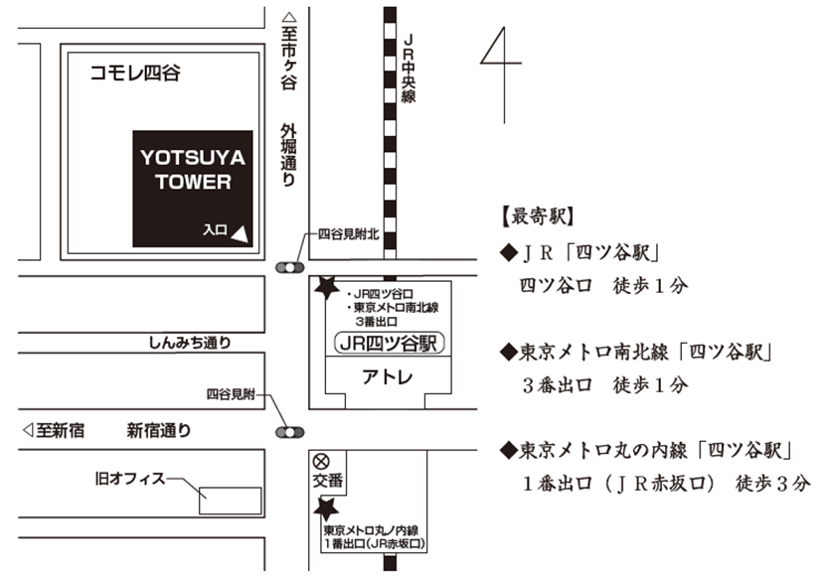
〒160-0004 東京都新宿区四谷1-6-1 YOTSUYA TOWER 7階
電話：03-3355-2322 ファックス：03-3355-2344
【事前課題）第3回「保安警備業務の手引 第2版」講習会の動画視聴
科学保安講習の前に「保安警備業務の手引」講習動画（1時間46分）を視聴いただきます。
8月4日（月）より、講習会の視聴用アドレスをご案内します。（無料）
正担当 プロジェクトリーダー 青柳講師（㈱日本保安 代表取締役社長）
副担当 プロジェクト技術スキル向上WG長 林講師（㈱JSS執行役員）

※会場参加者を含め参加の方には事前にTeams招待状を送り、送受信テストを行います。
※合格者は「JEAS画像安全利活用＊警備全国MAP」に氏名を記載させていただく予定です。
https://www.jeas.gr.jp/pdf/20241224.pdf
※科学保安検定講習会はJEASオリジナルの認定制度です。全警備業協会のテキスト「保安警備業務の手引
第2版」を事前講習会で活用しておりますが、警備業務の国家資格制度ではありません。
会員紹介特別企画
工業会 日本万引防止システム協会 事務局 行き
E-mail：infonew(ｱｯﾄﾏｰｸ）jeas.gr.jp または FAX 03-3355-2344

参加お申し込みは、こちらの参加申込用紙に必要事項を漏れなくご記入いただき、9月19日（金）までにE-mailまたはFAXにて、ご連絡くださいますようお願い申し上げます。
第5回科学保安講習会の参加申込書
(ﾌﾘｶﾞﾅ)
会社名又は団体名
部 署 名
住 所 |  | 〒
TEL
FAX
1 | 役職
1 | ﾌﾘｶﾞﾅ  氏名 |  | （生年月日：西暦 年 月 日）
1 | 参加方法 |  | 会場 TV会議（Teams） どちらかに〇をお願いします。
1 | E-mail
2 | 役職 |  | こき
2 | ﾌﾘｶﾞﾅ  氏名 |  | （生年月日： （生年月日：西暦 年 月 日）
2 | 参加方法 |  | 会場 TV会議（Teams） どちらかに〇をお願いします。
2 | E-mail
3 | 役職
3 | ﾌﾘｶﾞﾅ  氏名 |  | （生年月日：西暦 年 月 日）
3 | 参加方法 |  | 会場 TV会議（Teams） どちらかに〇をお願いします。
3 | E-mail |  | も
4 | 役職
4 | ﾌﾘｶﾞﾅ  氏名 |  | （生年月日：西暦 年 月 日）
4 | 参加方法 |  | 会場 TV会議（Teams） どちらかに〇をお願いします。
4 | E-mail

正会員・紹介企業※受講費用（5､000円税込×人数）  正会員以外の受講費用（10､000円税込×人数）  ※今回の特別企画として、会員紹介の会員以外の参加者も5,000円税込とする。 | 合計 円
※記載の個人情報は、工業会日本万引防止システム協会内の活動で使用致します。データに関しては、事務局でJEASプライバシポリシーに則り管理させていただきます。https://www.jeas.gr.jp/pdf/20191205-1.pdf

